Функция технического заказчика при всей её очевидности и полезности для строительной отрасли – достаточно новая для нашей страны. Согласно Градостроительному кодексу РФ основными задачами, решаемыми техническим заказчиком (укрупнённо), являются:
- Предпроектная подготовка;
- Получение исходно-разрешительной документации;
- Организация проектирования;
- Подготовка строительства;
- Контроль строительства;
- Финансирование, учёт, отчётность, аудит на всех этапах проекта;
- Передача объекта в эксплуатацию.
Нетрудно видеть, что каждая из этих задач в отдельности требует точной и оперативной информации по проекту. Рассмотренные же все вместе, они предполагают ещё и единого согласованного сквозного потока данных по всем стадиям работы с объектом строительства. Последнее означает, что деятельность технического заказчика лучше всего будет реализовываться при использовании технологии BIM информационного моделирования зданий.

Несколько замечаний о BIM
Поскольку технология информационного моделирования зданий постоянно развивается и совершенствуется, то не будет лишним напомнить основные утверждения, соответствующие современным взглядам на BIM.Итак, BIM – это процесс информационного моделирования, причем он не происходит сам по себе, а определяется необходимостью решать возникающие перед исполнителем конкретные задачи при работе со строительным объектом.
При таком понимании информационная модель – это завершающий результат определенного этапа такого моделирования, причем результат «побочный», поскольку основной результат каждого этапа информационного моделирования – решение сформулированных в начале этапа проблем. Фактически информационную модель можно рассматривать как своеобразное «оформление» найденного решения этих проблем.
Последнее означает, что информационная модель может сильно меняться при переходе с одного этапа информационного моделирования на другой, поскольку этапы, как правило, связаны с решением разных проблем. Это значит, что информационная модель может как наполняться новой информацией, так и освобождаться от старой, если надобность в ней на следующих этапах исчезает. Другими словами, было бы неправильно рассматривать информационную модель как некое хранилище информации об объекте, которое только пополняется.
Поскольку строительные объекты – образования весьма сложные, то вполне оправдано говорить об их комплексной модели, которая получается из согласованного объединения моделей разных систем и разных этапов. Такую модель обычно и называют информационной моделью здания.
Также важно отметить, что этапы информационного моделирования обычно не совпадают с общепринятыми этапами возведения здания, их гораздо больше, но они очень тесно связаны между собой, поскольку являются частями общего процесса.

Место технического заказчика в процессе информационного моделирования
Описанная в Градостроительном кодексе РФ деятельность технического заказчика охватывает сразу несколько стадий жизненного цикла здания, фактически заканчиваясь на передаче объекта в эксплуатацию, после чего этим объектом управляют уже другие ответственные лица (эксплуатанты). Интересно, что такое разделение функций полностью соответствует общемировому пониманию специфики BIM на разных этапах работы с объектом, когда модели по своей структуре, решаемым задачам и особенностям использования подразделяются на два типа – проектную (PIM) и эксплуатационную (AIM). Особо хочется подчеркнуть, что в общемировой терминологии к проектным моделям относится всё, что связано с созданием или существенным изменением объекта (у нас в стране почему-то проектной моделью некоторые называют только то, что делают проектировщики), а к эксплуатационным моделям – всё, что связано с управлением этим сооружением. По этой логике проектные модели могут возникать и на стадии эксплуатации, когда появляются, например, реконструкция или капитальный ремонт, а также снос объекта.
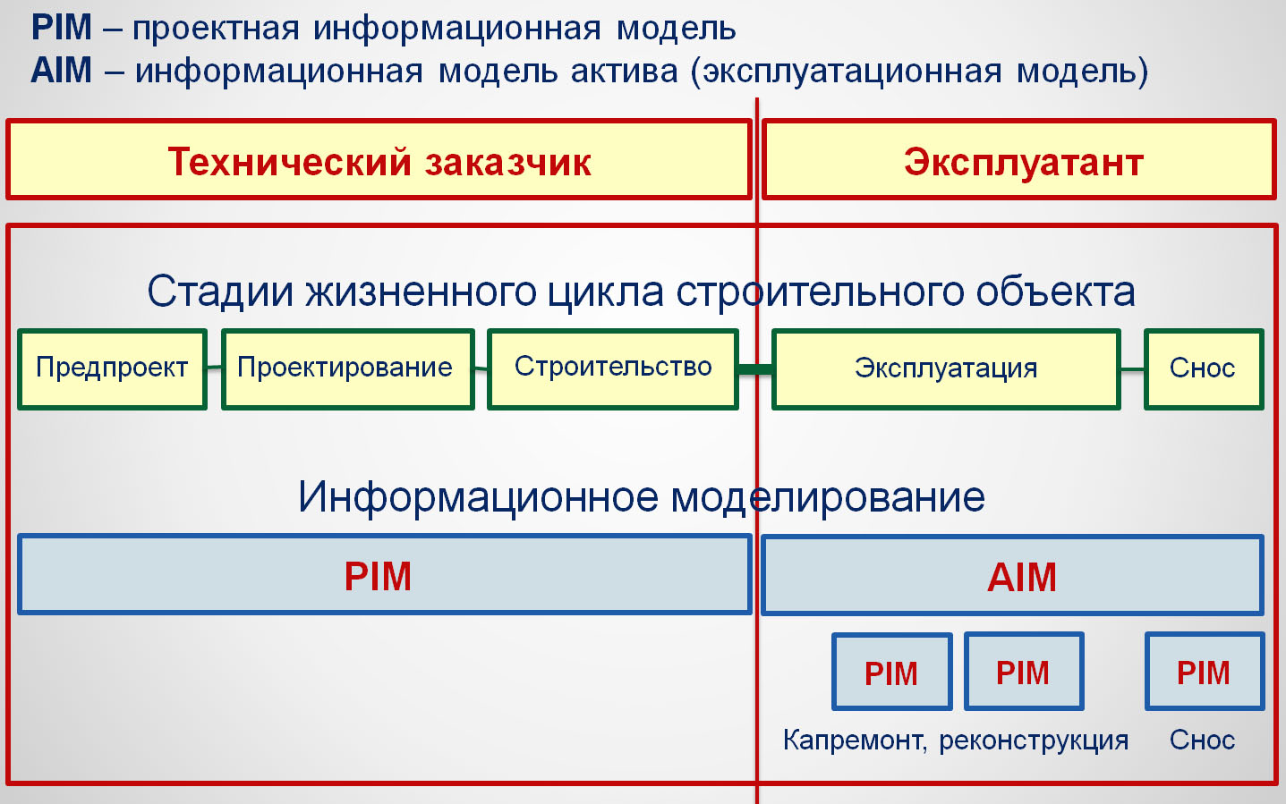
Рис. 2. Два типа информационных моделей объекта строительства (согласно международным стандартам PAS-1192-3:2013 и ISO 19650)
Ранее уже говорилось об особенностях процесса информационного моделирования в зависимости от стадии жизненного цикла объекта, в том числе и на этапе его возведения, связанных с неизбежной сменой набора решаемых задач (целей моделирования) при каждом переходе на новый этап этого цикла, поэтому мы не будем на них подробно останавливаться. Отметим лишь, что корректировка процесса информационного моделирования, о которой многие участники строительной деятельности рассуждают лишь теоретически, для технического заказчика становится неизбежной реальностью .Процесс информационного моделирования на любом этапе работы с объектом подчиняется общим принципам:
- принципу единой модели, означающему согласованность модельной информации при работе,
- принципу прагматизма, согласно которому каждый раз моделируется ровно столько, сколько требуется для решения поставленной задачи,
- принципу согласованного моделирования, означающему необходимость единого (согласованного) подхода к работе над всем проектом.
Если хотя бы один из этих принципов нарушен, эффективность процесса информационного моделирования резко падает или просто становится нулевой. Но для технического заказчика, обязанного направлять и контролировать все процессы, связанные со строительством объекта, особое значение приобретает третий принцип – согласованного моделирования, поскольку его соблюдение всеми участниками проекта под общим руководством технического заказчика способно гарантировать взаимосвязанное информационное моделирование на всём проекте.Если рассмотреть общую схему организации техническим заказчиком процесса информационного моделирования для всех участников проекта, то она выглядит следующим образом:
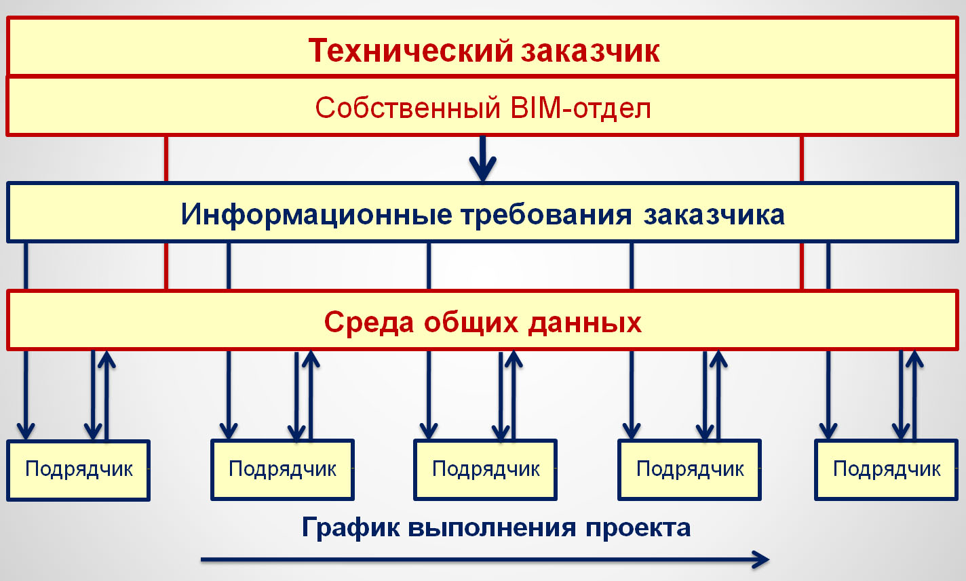
Рис. 3. Общая организация BIM под руководством технического заказчика при создании строительного объекта
Из приведенной схемы хорошо видно, что у технического заказчика в области организации BIM при выполнении проекта есть две основных, при этом взаимосвязанных задачи: создание Среды общих данных (СОД, в английской аббревиатуре CDE) и формулирование Информационных требований заказчика (ИТЗ, в английской аббревиатуре EIR) для всех исполнителей проекта.

Среда общих данных
На сегодняшний день, согласно общемировой практике, СОД – это обязательный элемент любого серьезного проекта (либо многопроектной деятельности) с использованием BIM.Информационное моделирование – это процесс совместной работы по созданию объекта строительства, поэтому при его реализации должны соблюдаться основные принципы совместной работы:
- Участники проекта создают, контролируют и проверяют информацию, а также получают данные от других участников проекта путем ссылки, объединения или прямого обмена, в случаях, когда это необходимо.
- Предоставление всеми участниками проекта четко определенных информационных требований для других.
- Оценка техническим заказчиком предлагаемого подхода и возможностей каждого потенциального участника процесса информационного моделирования (подрядчика, субподрядчика) до его назначения.
- Обеспечение для участников процесса информационного моделирования соответствующего уровня доступа к управляемой Среде общих данных.
- Обеспечение надежного хранения материалов в Среде общих данных.
Общая схема организации Среды общих данных приводится ниже.
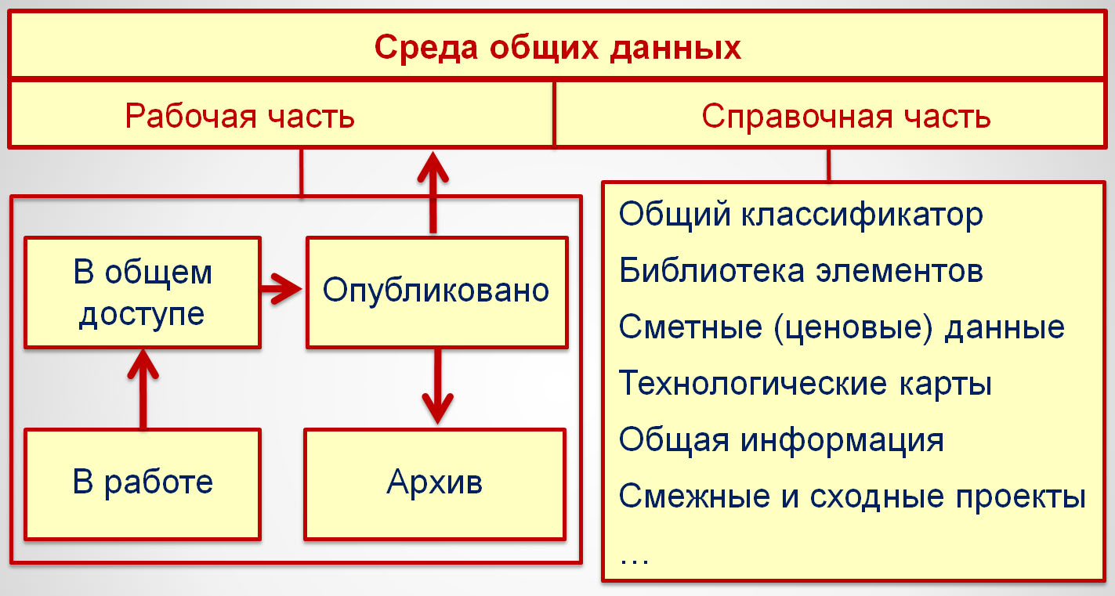
Рис. 4. Среда общих данных с двумя основными частями – рабочей и справочно-информационной
Эта схема уже достаточно хорошо опробована в мире и вошла в ряд регламентирующих документов, хотя она является лишь основой и допускает определенные дополнения и изменения, связанные со спецификой проекта.Теперь кратко охарактеризуем её основные положения.
1). Среда общих данных – это единый источник достоверной и согласованной информации для всех участников проекта, позволяющий эффективно взаимодействовать, многократно использовать проверенные, согласованные и актуальные данные, а также без потерь обмениваться ими. Поддержание среды общих данных – обязательная часть процесса информационного моделирования.
2). Порядок (алгоритм) обмена информацией между заказчиком и подрядчиком (поставщиком информационной модели) через среду общих данных устанавливается в информационных требованиях заказчика.
3). В среде общих данных любая информация по выполняемому проекту должна находиться в одном из четырех разделов: «В работе», «В общем доступе», «Опубликовано», «Архив».
4). Раздел данных «В работе» – это пространство хранения текущих незавершенных частей (разделов) информационной модели, над которыми осуществляется работа исполнителями и которые еще не достигли нужного уровня готовности.
5). Раздел «В общем доступе» предназначен уже для совместной (параллельной) работы со смежниками. Данные из раздела «В общем доступе» отражают текущее состояние информационной модели. Перед размещением информации в этом разделе необходимо осуществлять следующие действия:
- Оценить пригодность этой информации для решения дальнейших задач проектирования;
- Осуществить предусмотренные процедуры проверки модели (раздела) на коллизии;
- Осуществить проверку требуемого уровня детализации информации;
- Утвердить выполненную работу руководителем соответствующей группы.
6). Обмен данными, находящимися «В общем доступе», регулируется внутренними регламентами организации, а также правилами, установленными техническим заказчиком.
7). Раздел данных «Опубликовано» – это пространство, в котором размещаются готовые, согласованные между участниками проекта материалы по определенной стадии работы с моделью для передачи их внешним участникам процесса или контролирующим органам со стороны технического заказчика.
8). Перед попаданием в раздел «Опубликовано» данные должны пройти процедуры проверки на соответствие информационным требованиям заказчика и авторизацию.
9). Управление изменениями/выпусками информационных материалов должно соответствовать системе управления документацией, установленной техническим заказчиком для конкретного проекта. Записи обо всех публикациях, при необходимости, должны храниться в электронном и печатном виде.
10). Раздел «Архив» – это пространство, в которое переносятся данные из фазы «Опубликовано» для дальнейшего хранения и учета всех действий по передаче информации и отслеживанию изменений (аудита) в случае возникновения спорных ситуаций.
11). На все материалы раздела «Архив» доступ для редактирования должен быть закрыт.
12). Справочная часть СОД наполняется техническим заказчиком либо по согласованию с ним исполнителями проекта и содержит общую информацию по проекту, единые базы данных для выполнения проекта и любую другую информацию, полезную для согласованного информационного моделирования всеми участниками проекта.
13). Среда общих данных может принимать форму локального или сетевого файлового сервера или сервера моделей, а также представлять облачный сервис.
14). Ответственность за реализацию среды общих данных несет технический заказчик либо привлеченная им подрядная организация.

Информационные требования заказчика
На сегодняшний день, также согласно общемировой практике, ИТЗ – еще один обязательный элемент любого серьезного проекта (либо многопроектной деятельности) с использованием BIM. Это, без преувеличения, основной комплект документов (приложений к договорам с подрядчиками), определяющий весь процесс информационного моделирования при создании объекта строительства. Информационные требования заказчика предъявляются индивидуально каждому исполнителю (и согласуются с ним), при этом являясь уточнением общих информационных требований заказчика по всему проекту.Информационные требования заказчика составляются с целью:
- облегчить понимание задач исполнителями договора (определить соответствующий уровень знаний и квалификацию исполнителей, а также сложность выполняемой работы);
- снизить риски при выполнении договора (некомпетентность подрядчиков, сроки, качество и стоимость выполняемых работ);
- управления информацией по проекту (единые правила накопления и использования информации, подготовки входных и получения выходных данных для любой задачи);
- максимально использовать все преимущества информационного моделирования (единая модель, актуальность информации и доступ к ней для всех участников проекта).
Теперь перейдем к основным элементам ИТЗ. Обычно Информационные требования заказчика подразделяются на три раздела: технические, организационные и информационные.
Технические требования должны содержать:
- правила соединения разделов проекта в единую (координационную) модель;
- правила формирования модели в рамках одного раздела проекта;
- правила объединения разделов проекта, выполняемых в различном программном обеспечении (различных форматах файлов);
- правила и условия объединения разделов, выполняемых как средствами информационного моделирования, так и без них;
- правила наименования и обозначения элементов модели;
- правила структурирования и оформления итоговой информации;
- иные требования, необходимые с точки зрения заказчика для качественного выполнения проекта.
В технических требованиях также должны оговариваться:
- форматы данных (наименование и версии используемого программного обеспечения, форматы основного моделирования, форматы обмена данными, форматы CAD-данных, форматы прочих данных);
- структура разделения данных (общие координаты и привязка частей модели, разделение частей модели на файлы);
- безопасность данных (конфиденциальность, схема и уровни доступа для различных участников проекта).
Организационные требования должны содержать:
- основные правила по организации и использованию Среды общих данных (хранение данных, форматы уведомлений и т.п.);
- условия по опыту исполнителей (уровень выполненных проектов в технологии информационного моделирования, уровень квалификации или необходимого обучения персонала по информационному моделированию, наличие у исполнителей внутренних стандартов и регламентов по информационному моделированию);
- основные этапы проекта (стадийность, ключевые этапы и сроки и т.п.);
- правила обмена информацией (частота предоставления информации, способы и регламент обмена данными, правила доступа к информации других исполнителей и т.п.).
Информационные требования должны содержать:
- уровень детализации (LOD) элементов модели (устанавливается для основных групп элементов);
- требования по рационализации и ускорению геометрического моделирования;
- уровень информативности (LOI) элементов модели (устанавливается для основных групп элементов в виде конкретных спецификаций);
- структура полей свойств элементов, в том числе пустых полей для перспективной информации;
- общие принципы ввода информации;
- общие принципы работы с объединенной моделью (настройка видов, спецификации для проверки модели, правила и инструменты проверки коллизий, правила и инструменты проверки проектных решений и т.п.).
Приведенный список – лишь основная часть Информационных требований заказчика. Формирование окончательной редакции ИТЗ, которые становятся приложением к договору на выполнение соответствующих работ, может происходить в несколько заходов в тесном взаимодействии с будущими исполнителями проекта.
Более того, в определенных ситуациях, возникающих при выполнении проекта, Информационные требования заказчика могут меняться (корректироваться) по согласованию с исполнителями. Это наиболее вероятно в случаях, когда разные исполнители задействованы на разных, в том числе пересекающихся, и потому взаимосвязанных, стадиях проекта.
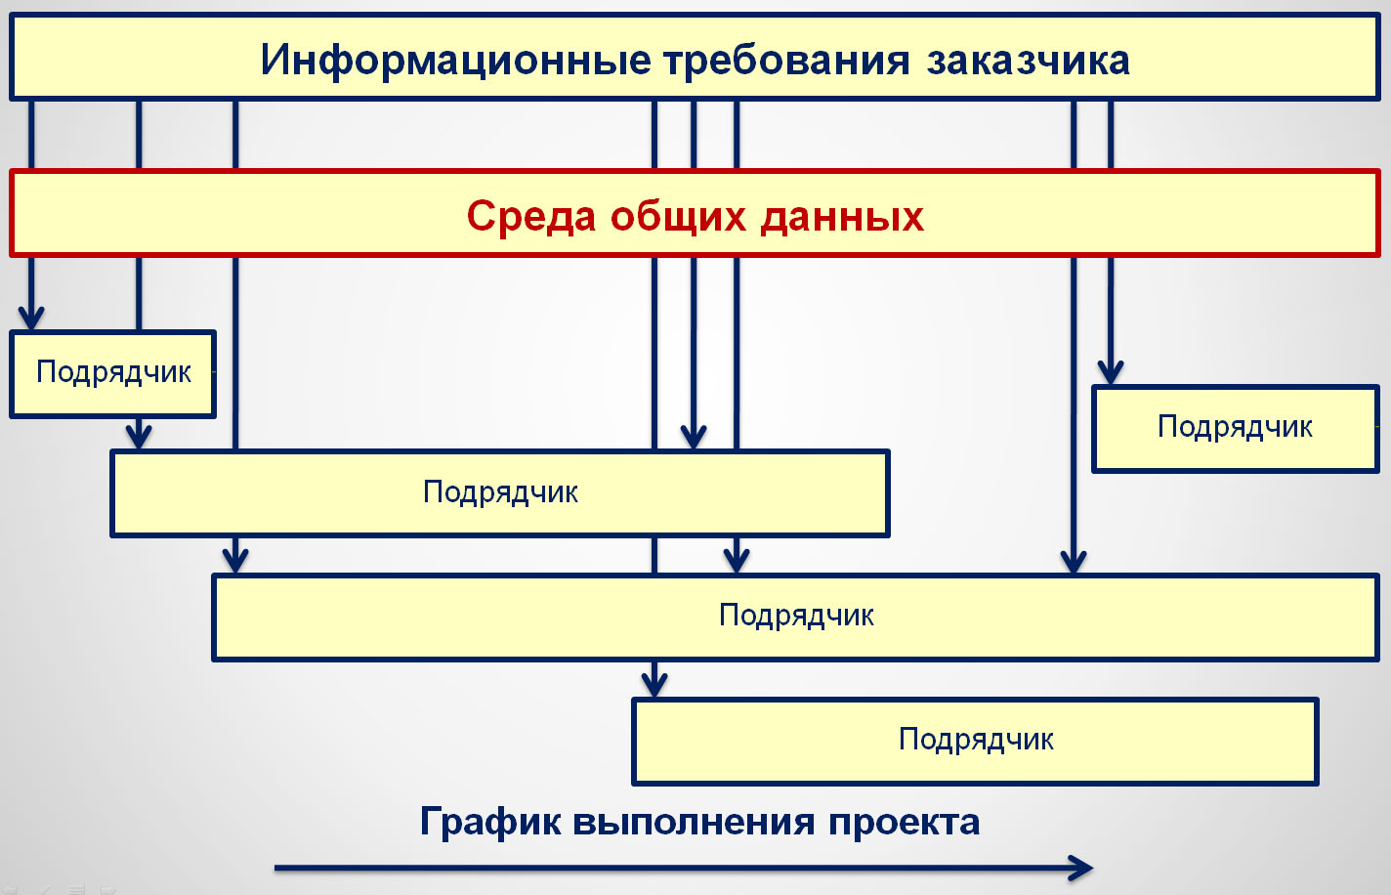
Рис. 5. Информационные требования заказчика могут корректироваться в процессе выполнения проекта.
Эта схема более точно, чем рис. 3, передает возможное участие подрядчиков на разных стадиях информационного моделирования

План реализации информационных задач
Мировой опыт показывает, что для повышения эффективности BIM в ответ на Информационные требования заказчика после заключения договора между техническим заказчиком и подрядчиком формируется и утверждается обеими сторонами основной план реализации информационных задач.В этом плане перечисляются основные передаваемые информационные материалы и определяется, когда, кем и на основе каких протоколов и процедур должна быть подготовлена информация о проекте (для каждого этапа информационного моделирования).
Основной план реализации информационных задач разрабатывается на основе серии планов, касающихся реализации информационных задач для отдельных разделов моделирования. Он должен разрабатываться совместно менеджером проекта (BIM-менеджером) со стороны технического заказчика и менеджерами по взаимодействию от соответствующих групп исполнителей.
План реализации информационных задач должен содержать обязанности участников проекта, касающиеся решения какой-либо конкретной задачи процесса информационного моделирования строительного объекта.
Для закрепления основных процедур процесса информационного моделирования строительного объекта технический заказчик должен разработать информационный протокол проекта – имеющее юридическую силу дополнительное соглашение к договору, содержащее подробные сведения об информационной модели строительного объекта, которая должна быть выполнена подрядчиком (подрядчиками) в ходе реализации проекта.
В каждом плане реализации информационных задач должно быть указано:
- Соответствие информационным требованиям заказчика;
- Период предоставления информации и фактические даты поставки информации (в соответствии с этапами либо с ключевыми вехами проекта);
- Способ предоставления информации;
- Какая именно информация должна быть предоставлена;
- Ответственные лица, осуществляющие предоставление информации.
Часть процесса планирования предоставления информации должна быть выполнена подрядчиком (генеральным подрядчиком) до заключения договора подряда, поскольку это необходимо для оценки, осуществляемой заказчиком, при назначении той или иной подрядной организации.
Команда по предоставлению информации должна убедиться, что принятые решения верны и соответствуют плану выполнения проекта до начала работ по созданию проектной информационной модели.
Частью процесса планирования предоставления информации заказчику является матрица ответственности. В рамках информационного моделирования матрица ответственности должна определять: роли участников проекта, ответственных за управление информацией; задачи информационного моделирования (проектной информационной модели или информационной модели актива) в соответствии с требованиями к информации об активе или информационными требованиями заказчика.

Собственный BIM-отдел технического заказчика
Как видим, использование технологии информационного моделирования при возведении строительного объекта, сулящее заказчику немалую выгоду, в ответ требует от технического заказчика весьма квалифицированной работы по его организации и исполнению. Лучше всего для решения возникающих задач подходит собственный BIM-отдел технического заказчика. Понятно, что это название условное. Также это подразделение может не находиться в структуре технического заказчика, а являться привлекаемой сторонней инжиниринговой компанией. Возможны и комбинированные варианты. Численность BIM-отдела (согласно международному опыту, весьма небольшая) и его техническое оснащение зависят от многих факторов, в частности, от величины проекта, частоты выполнения таких проектов техническим заказчиком, BIM-квалификации привлекаемых исполнителей и многого другого.
К этим задачам могут добавляться и другие, в зависимости от особенностей проекта. Например, при строительстве скоростной подземной магистрали Crossrail в Лондоне заказчиком была организована Crossrail BIM Academy для обучения и консультирования по вопросам BIM специалистов подрядных организаций. При огромном масштабе проекта общая численность сотрудников этого учебного центра составляла всего десять человек.

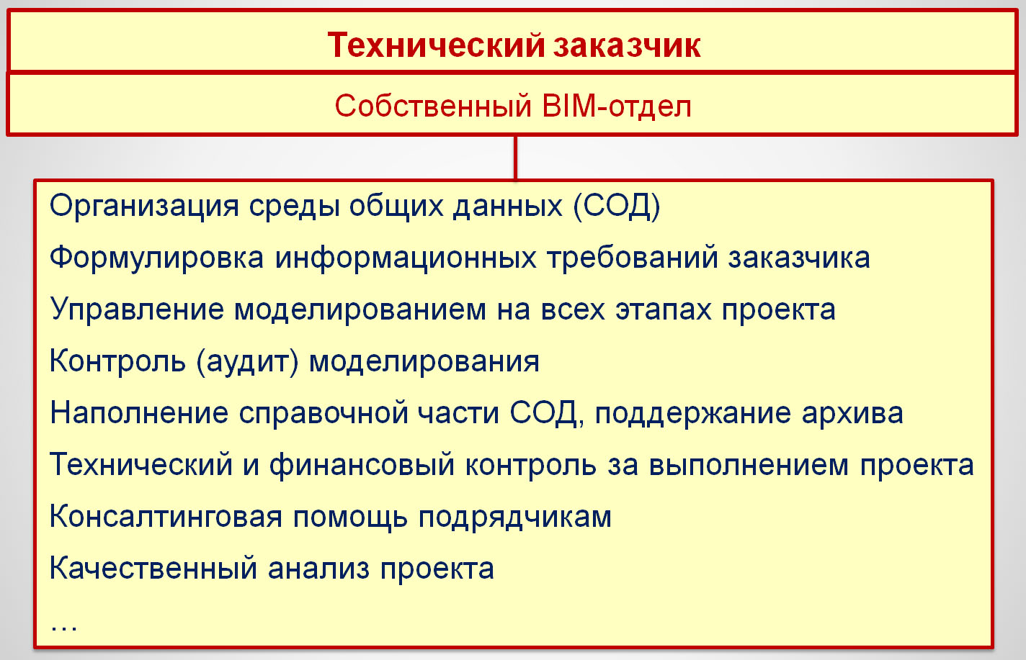
Рис. 6. Основные задачи, решаемые BIM-отделом технического заказчика

Некоторые итоги
Итак, согласно мировому опыту, использование BIM на крупных проектах, да и не только на них, получит наибольшую эффективность, если оно организуется и управляется техническим заказчиком. Поэтому при переходе на информационное моделирование очень много внимания уделяется подготовке специалистов заказчика, особенно государственного заказчика. Более подробно о такой работе в Великобритании можно прочитать в статье «Дэвид Филп: Заказчик – главный в использовании BIM». Хочется надеяться, что и в нашей стране на это обратят должное внимание.Статья написана по материалам лекции, прочитанной автором в Университете Минстроя НИИСФ РААСН. С полной записью лекции и возникшей затем дискуссии можно познакомиться в этом ролике:
<span data-mce-type="bookmark" style="display: inline-block; width: 0px; overflow: hidden; line-height: 0;" class="mce_SELRES_start">﻿</span>

